
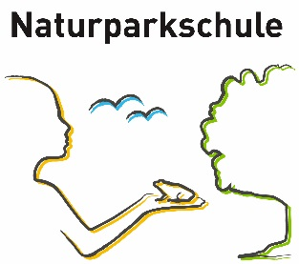


Beobachtungsaufgabe
Schau genau
- Nimm Papier , Unterlage, Etui .
- Suche einen Platz 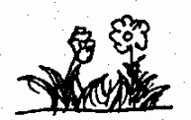 auf der Wiese,
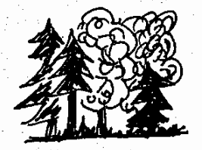 im Wald …
- Gehe 5 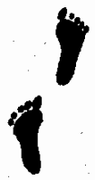 Schritte in eine Richtung.
- Augen auf. Schau genau!
- Zeichne etwas, das du enteckt hast.
- Gehe 5 Schritte in eine andere Richtung.
- Mache dasselbe wieder. Schauen. Zeichnen.
Bis du 6 bis 8 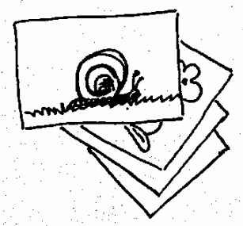 Zeichnungen hast.

